Sortimentserweiterung bei Witte: ALUFIX System 47
Neues Vorrichtungs-Schnellbaukonzept reduziert Zeit- und Kostenaufwand

Mit dem Schnellbaukonzept „ALUFIX System 47“ bringt der deutsche Spannmittelspezialist Witte Barskamp KG eine völlig neue Lösung für den Vorrichtungsbau auf den Markt. Sie verspricht hohe Wirtschaftlichkeit bei unkompliziertem Handling und system-übergreifender Kompatibilität.

Deutlich reduzierte Konstruktions-, Montage- und Einstellzeiten bei gleichzeitig signifikanter Kostenreduzierung. Diese bislang gegensätzlichen Pole im Vorrichtungsbau sieht Witte mit seinem ALUFIX Schnellbausystem 47 jetzt vereint.

Das konsequent lösungs- und handlingoptimierte System 47 kombiniert die genetischen Stärken des weltweit etablierten modularen „Baukastens“ ALUFIX mit ganz neuen Optionen bei Wirtschaftlichkeit und Flexibilität. Die Basis dafür bildet eine innovative Verbindungstechnik aus form- und kraftschlüssigen Eckverbindern, die die sonst üblichen Verbindungen aus Buchsen, Schrauben, Druckstücken, Muttern und Kupplungen ersetzen. Für einen erheblich vereinfachten Aufbau bei gleicher Präzision und erhöhter Stabilität.

Der Vorrichtungs-Schnellbaukasten ALUFIX System 47 besteht im Wesentlichen aus ungelochten Quadern mit Stirngewinden, Quadergewindeeinsätzen und kompakten Eckverbindern. Das ALUFIX System 47 ist auf- und abwärtskompatibel mit allen übrigen ALUFIX-Systemkomponenten der Baureihen Classic und ECO und in Kombination mit diesen individuell konfigurierbar. Dem grundlegenden ALUFIX-Konzept entsprechend ist auch die neue Systemreihe uneingeschränkt retoolingfähig.

Wie alle wegweisenden Innovationen von Witte ist das ALUFIX System 47 mit weitreichenden Schutzrechten versehen.

März 2020

Witte Barskamp KG
1969 als Produktionspartner für hochpräzise Bauteile der Luft- und Raumfahrtindustrie gegründet, ist die Witte Barskamp KG heute einer der international tonangebenden Entwickler und Hersteller modularer Spann-, Positionier- und Messeinrichtungen sowie Zuführsysteme. Mit dem Baukastenspannsystem ALUFIX und den vielfältig einsetzbaren Vakuum-Spannsystemen gilt Witte als globaler Marktführer.

Nahezu alle bedeutenden Unternehmen der Automotive- sowie Luft- und Raumfahrt-Industrie setzen auf die Produkte und Anwendungslösungen von Witte. Hinzu kommt ein breites Einsatzspektrum unter anderem in der Mess- und Medizintechnik sowie in allen Branchen, in denen dimensionelle Qualitätsüberwachung, Wirtschaftlichkeit und Präzision entscheidende Rollen spielen.

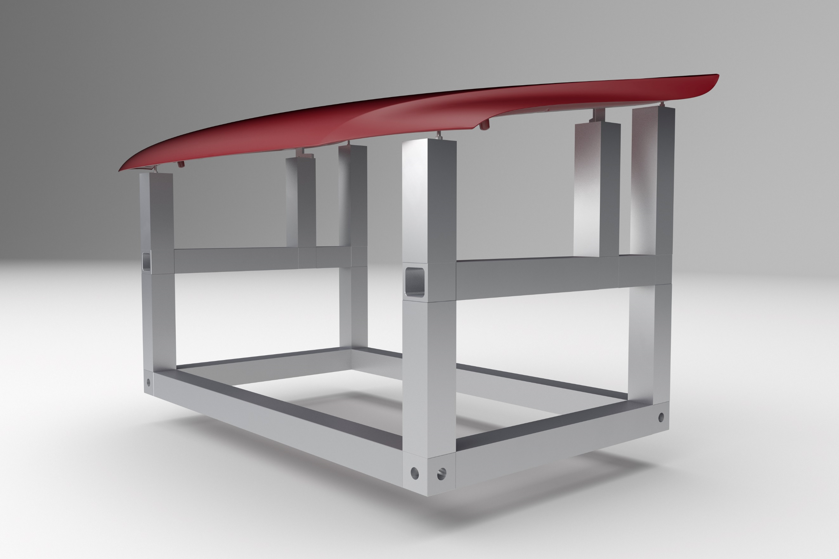
Im Zentrum der Systeminnovation steht die Verbindungstechnik aus form- und kraftschlüssigen Eckverbindern, die die sonst üblichen Verbindungen aus Buchsen, Schrauben, Druckstücken, Muttern und Kupplungen ersetzt. Für einen erheblich vereinfachten Aufbau bei gleicher Präzision und erhöhter Stabilität.
Grafiken: Witte
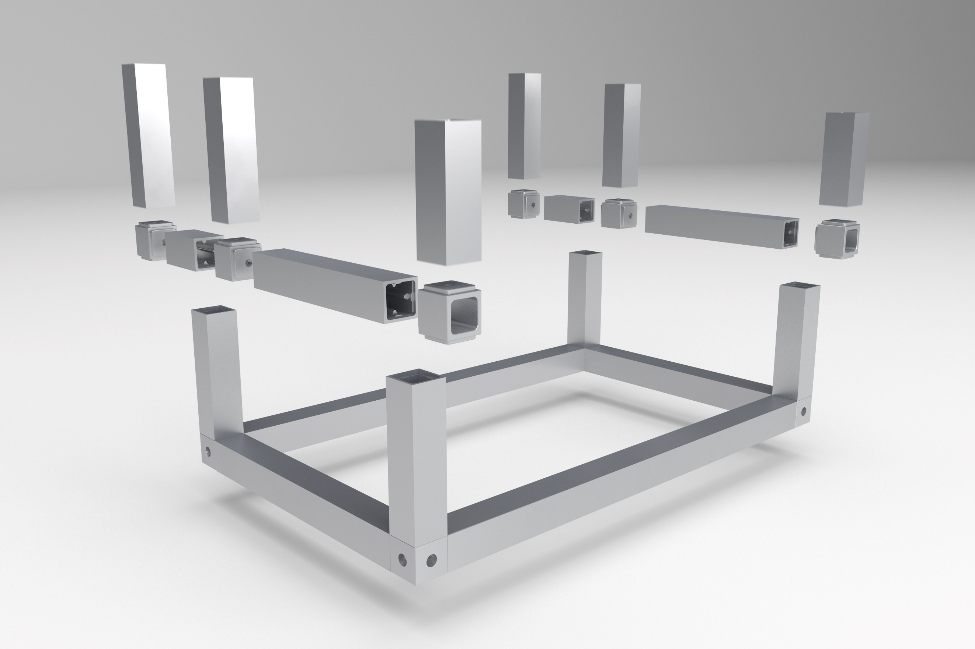

Diese Meldung inklusive downloadfähiger Text- und Bilddateien finden Sie auch im Online-Pressezentrum der Witte Barskamp KG www.witte-presse.de unter der Rubrik Pressemitteilungen.

